Коллектив
Городской поликлиники №10
желает Вам крепкого здоровья!

Наш адрес:
Мкр. Аксай-4 дом 17
телефон регистратуры:
вызов на дом: 238-30-48, 238-30-49,
238-30-52
Предварительная запись: 373-28-40,
373-28-92, 373-28-94, 238-30-34
телефон заведующих врачей общей практики:230-48-17, 230-48-46,
393-38-32
телефон заведующей женской консультации:
230-48-54
телефон заместителя главного врача по лечебной работе:
238-23-12

ГКП на ПХВ
«Городская поликлиника №10

ПАМЯТКА
по профилактике ОРВИ и гриппа у взрослых и беременных

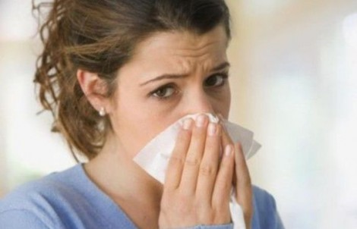

г.Алматы 2019г.
Для профилактики ОРВИ и гриппа необходимо проводить следующие мероприятия:
Обеспечение соблюдения правил личной гигиены, в том числе:
- соблюдение режима дня (достаточный сон, прогулки на свежем воздухе, избегать физических и умственных перегрузок);
- избегать как переохлаждений;
- регулярно и тщательно мыть руки с мылом;
- использовать индивидуальные или одноразовые полотенца;
- во время кашля и чихания прикрывать рот и нос одноразовыми платками
Проведение регулярного проветривания и влажной уборки помещения, в котором находится больной и квартиры в целом.
Проведение закаливающих мероприятий (обливание ног водой комнатной температуры на ночь)
Проведение неспецифической профилактики простудных заболеваний обильное теплое питье
с использованием препаратов арбидол, аскорбиновая кислота, анаферон, тамифлю, ацикловир, оксолиновая мазь.
ПРИ ПЕРВЫХ ПРИЗНАКАХ ЗАБОЛЕВАНИЯ:
- Изолировать больного от других членов семьи
- Вызвать врача поликлиники на дом
Грипп, вызываемый постоянно изменяющимся вирусом, протекает как респираторное заболевание, передается от человека к человеку преимущественно воздушно-капельным путем, а также через руки, которыми мы прикрываем нос и рот вовремя чихания и кашля.
Каковы симптомы заболевания?
Симптомы гриппа: повышенная температура, кашель, боль в горле, ломота в теле, головная боль, озноб и усталость, изредка - рвота и понос.
Особенности течения гриппа
Грипп протекает по-разному: одни становятся вялыми, сонливыми, другие - беспокойными, раздражительными, температура повышается до 38 - 40 градусов, на вторые-третьи сутки появляется кашель, насморк, боль в горле.
У беременных грипп протекает тяжелее, при первых симптомах сразу обратиться к врачу или вызвать специалистов на дом из поликлиники.
Вирус гриппа заразен!
Известно, что больной гриппом может быть заразным, начиная с 1 дня до появления первых симптомов заболевания и до 7 дней после начала заболевания.
Чтобы воспрепятствовать распространению вируса гриппа, необходимо:
- Сделать прививку против гриппа, так как вакцина является наиболее эффективным средством профилактики.
- Часто мыть руки с мылом в течение 20 секунд. Перед выходом на улицу в общественные места смазывать нос оксолиновой мазью.
- Воздержаться от посещения мест массового скопления людей.
В случае всех перечисленных выше симптомов: повышение температуры тела, кашель, боль в горле, озноб, головная боль, затруднённое дыхание, боли в мышцах и суставах, рвота, понос, сонливость необходимо незамедлительно обратиться за помощью врачам Городской поликлиники №10
Вызвать врача на дом (будние дни с 8.00 до 17.00, суббота с 9.00 до 16.00) по телефонам:
238-30-48, 238-30-49, 238-30-52

